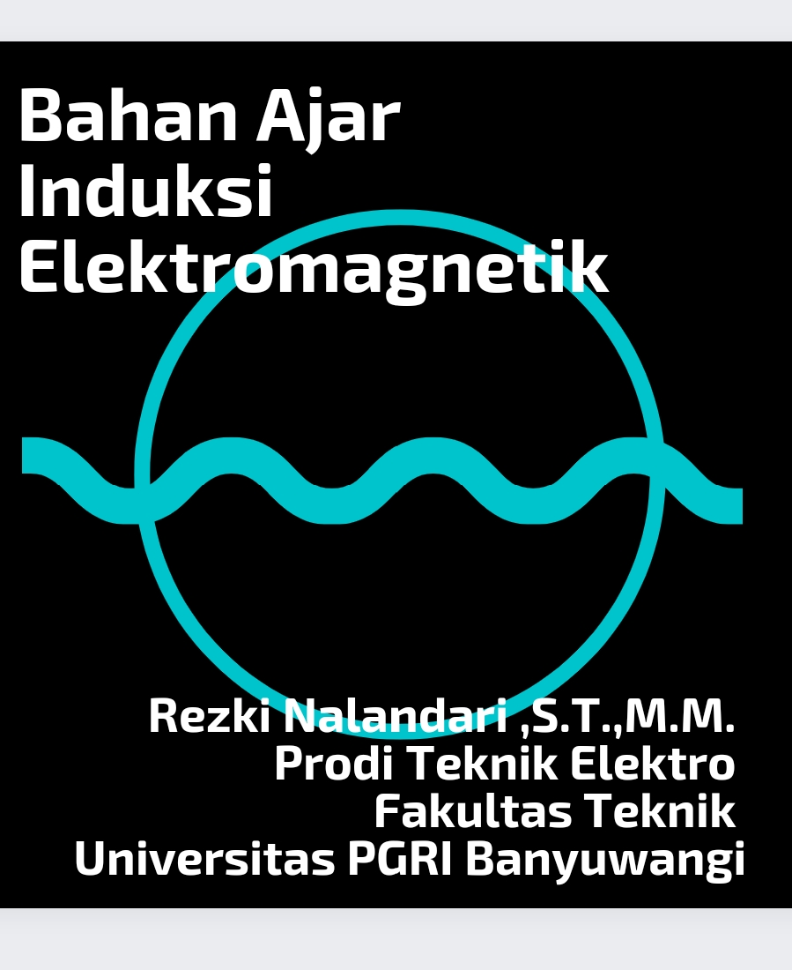

Induksi Elektromagnetik
Induksi Elektromagnetik adalah peristiwa timbulnya arus listrik akibat adanya perubahan fluks magnetic. Fluks magnetic adalah banyaknya garis gaya magnet yang menembus suatu bidang. Seorang ilmuwan dari Jerman yang bernama Michael Faraday memiliki gagasan bahwa medan magnet dapat menghasilkan arus listrik. Pada tahun 1821 Michael Faraday membuktikan bahwa perubahan medan magnet dapat menimbulkan arus listrik.
Galvanometer merupakan alat yang dapat digunakan untuk mengetahui ada tidaknya arus listrik yang mengalir. Gaya gerak listrik yang timbul akibat adanya perubahan jumlah garis-garis gaya magnet disebut GGL induksi, sedangkan arus yang mengalir dinamakan arus induksi dan peristiwanya disebut induksi elektromagnetik.

Faktor yang mempengaruhi besar GGL induksi yaitu :
(1) Kecepatan perubahan medan magnet, Semakin cepat perubahan medan magnet, maka GGL induksi yang timbul semakin besar.
(2) Banyaknya lilitan, Semakin banyak lilitannya, maka GGL induksi yang timbul juga semakin besar.
(3) Kekuatan magnet, Semakin kuat gejala kemagnetannya, maka GGL induksi yang timbul juga semakin besar.

Proses Terjadinya Induksi Elektromagnetik
Induksi elektromagnetik adalah gejala timbulnya gaya gerak listrik di dalam suatu kumparan/konduktor bila terdapat perubahan fluks magnetik pada konduktor tersebut atau bila konduktor bergerak relatif melintasi medan magnetik.
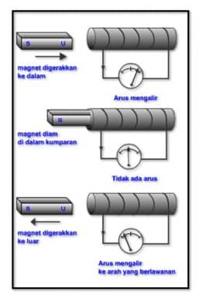
Gambar 1. Ilustrasi Percobaan Faraday
Ketika kutub utara magnet digerakkan memasuki kumparan, jarum galvanometer menyimpang ke salah satu arah (misalnya ke kanan). Jarum galvanometer segera kembali menunjuk ke nol (tidak menyimpang) ketika magnet tersebut didiamkan sejenak di dalam kumparan. Ketika magnet batang dikeluarkan, maka jarum galvanometer akan menyimpang dengan arah yang berlawanan (misalnya ke kiri). Jarum galvanometer menyimpang disebabkan adanya arus yang mengalir dalam kumparan. Arus listrik timbul karena pada ujung-ujung kumparan timbul beda potensial ketika magnet batang digerakkan masuk atau keluar dari kumparan. Beda potensial yang timbul ini disebut Gaya Gerak Listrik Induksi (ggl induksi).

Ketika magnet batang digerakkan masuk, terjadi penambahan jumlah garis gaya magnetik yang memotong kumparan (galvanometer menyimpang atau ada arus yang mengalir).
Ketika batang magnet diam sejenak maka jarum galvanometer kembali ke nol (tidak ada arus yang mengalir). Ketika batang magnet dikeluarkan terjadi pengurangan jumlah garis gaya magnetik yang memtong kumparan (galvanometer menyimpang dengan arah berlawanan).
Jadi, akibat perubahan jumlah garis gaya magnetik yang memotong kumparan, maka pada kedua ujung kumparan timbul beda potensial atau ggl induksi. Arus listrik yang disebabkan oleh perubahan jumlah garis gaya magnetik yang memotong kumparan disebut arus induksi. Faktor-Faktor yang Menentukan Besar GGL. Besarnya ggl induksi tergantung pada tiga faktor, yaitu ;
- banyaknya lilitan kumparan
- kecepatan keluar-masuk magnet dari dan keluar kumparan
- kuat magnet batang yang digunakan

Penerapan Induksi Elektromagnetik ( Penerapan GGL Induksi dalam kehidupan sehari-hari )
Pada induksi elektromagnetik terjadi perubahan bentuk energi gerak menjadi energi listrik. Induksi elektromagnetik digunakan pada pembangkit energi listrik. Pembangkit energi listrik yang menerapkan induksi elektromagnetik adalah generator dan dinamo.
Di dalam generator dan dinamo terdapat kumparan dan magnet. Kumparan atau magnet yang berputar menyebabkan terjadinya perubahan jumlah garis-garis gaya magnet dalam kumparan. Perubahan tersebut menyebabkan terjadinya GGL induksi pada kumparan. Energi mekanik yang diberikan generator dan dinamo diubah ke dalam bentuk energi gerak rotasi. Hal itu menyebabkan GGL induksi dihasilkan secara terus-menerus dengan pola yang berulang secara periodic.

Generator listrik
Generator adalah alat untuk mengubah energi mekanik menjadi energi listrik. Generator ada dua jenis yaitu generator arus searah (DC) atau dynamo dan generator arus bolak-balik (AC) atau alternator. Generator bekerja berdasarkan prinsip induksi elektromagnetik yaitu dengan memutar suatu kumparan dalam medan magnet sehingga timbul GGL induksi.
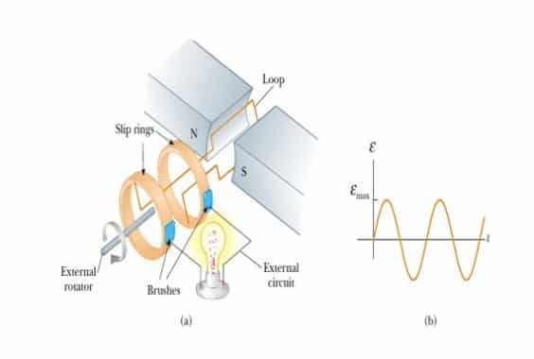
Gambar 2. Generator AC
Jika kumparan dengan N buah lilitan diputar dengan kecepatan sudut w, maka GGL induksi yang dihasilkan oleh generator adalah :
ε = B.A.ω.N.sinθ

GGL induksi akan maksimum jika θ = 90º atau sin θ = 1 , sehingga :
ε max = B.A.ω.N , sehingga persamaan di atas dapat ditulis menjadi:
ε = ε max sin θ
ε = GGL induksi (Volt); εmax= GGL induksi maksimum (volt)
N = jumlah lilitan kumparan; B = induksi magnet (T); A=luas bidang kumparan (m2)
ω = kecepatan sudut kumparan (rad/s); t = waktu (s); θ = ω.t = sudut (o)

Transformator
Transformator atau trafo merupakan alat untuk mengubah (memperbesar atau memperkecil) tegangan AC berdasarkan prinsip induksi elektromagnetik yaitu memindahkan energi listrik secara induksi melalui kumparan primer ke kumparan skunder. Trafo menimbulkan GGL pada kumparan skunder karena medan magnet yang berubah-ubah akibat aliran arus listrik bolak-balik pada kumparan primer yang diinduksikan oleh besi lunak ke dalam kumparan skunder.
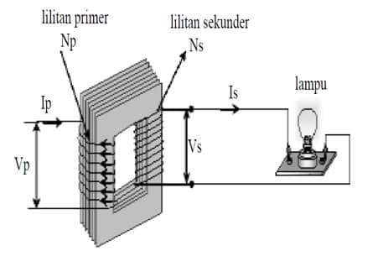
Gambar 10. Transformator step down
Trafo ada dua jenis, yaitu trafo step-up dan step-down. Trafo step-up berfungsi untuk menaikkan tegangan AC sumber, jumlah lilitan kumparan skunder lebih banyak dibandingkan jumlah lilitan primer. Trafo step-down berfungsi untuk menurunkan tegangan AC sumber, jumlah lilitan skundernya lebih sedikit.
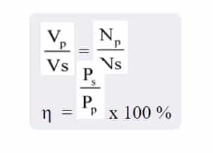
Np = tegangan primer
Ns = tegangan sekunder
Pp = daya primer (Watt); Ps = daya sekunder (Watt)
Ip = kuat arus primer (A); Is = kuat arus skunder (A)

Macam-Macam Transformator
Apabila tegangan terminal output lebih besar daripada tegangan yang diubah, trafo yang digunakan berfungsi sebagai penaik tegangan. Sebaliknya apabila tegangan terminal output lebih kecil daripada tegangan yang diubah, trafo yang digunakan berfungsi sebagai penurun tegangan. Dengan demikian, transformator (trafo) dibedakan menjadi dua, yaitu trafo step up dan trafo step down.
Trafo step up adalah transformator yang berfungsi untuk menaikkan tegangan AC. Trafo ini memiliki ciri-ciri:
- jumlah lilitan primer lebih sedikit daripada jumlah lilitan sekunder,
- tegangan primer lebih kecil daripada tegangan sekunder,
- kuat arus primer lebih besar daripada kuat arus sekunder.
Trafo step down adalah transformator yang berfungsi untuk menurunkan tegangan AC. Trafo ini memiliki ciri-ciri:
- jumlah lilitan primer lebih banyak daripada jumlah lilitan sekunder,
- tegangan primer lebih besar daripada tegangan sekunder,
- kuat arus primer lebih kecil daripada kuat arus sekunder.

- Transformator Ideal
Besar tegangan dan kuat arus pada trafo bergantung banyaknya lilitan. Besar tegangan sebanding dengan jumlah lilitan. Makin banyak jumlah lilitan tegangan yang dihasilkan makin besar. Hal ini berlaku untuk lilitan primer dan sekunder. Hubungan antara jumlah lilitan primer dan sekunder dengan tegangan primer dan tegangan sekunder dirumuskan rms12.
Trafo dikatakan ideal jika tidak ada energi yang hilang menjadi kalor, yaitu ketika jumlah energi yang masuk pada kumparan primer sama dengan jumlah energi yang keluar pada kumparan sekunder. Hubungan antara tegangan dengan kuat arus pada kumparan primer dan sekunder dirumuskan rms2Jika kedua ruas dibagi dengan t, diperoleh rumus rms. Dalam hal ini faktor (V × I) adalah daya (P) transformator.
Berdasarkan rumus-rumus di atas, hubungan antara jumlah lilitan primer dan sekunder dengan kuat arus primer dan sekunder dapat dirumuskan sebagai rms4. Dengan demikian untuk transformator ideal akan berlaku persamaan berikut:
rms5 dengan:
Vp = tegangan primer (tegangan input = Vi ) dengan satuan volt (V)
Vs = tegangan sekunder (tegangan output = Vo) dengan satuan volt (V)
Np = jumlah lilitan primer
Ns = jumlah lilitan sekunder
Ip = kuat arus primer (kuat arus input = Ii) dengan satuan ampere (A)
Is = kuat arus sekunder (kuat arus output = Io) dengan satuan ampere (A)
- Efisiensi Transformator
Di bagian sebelumnya kamu sudah mempelajari transformator atau trafo yang ideal. Namun, pada kenyataannya trafo tidak pernah ideal. Jika trafo digunakan, selalu timbul energi kalor. Dengan demikian, energi listrik yang masuk pada kumparan primer selalu lebih besar daripada energi yang keluar pada kumparan sekunder. Akibatnya, daya primer lebih besar daripada daya sekunder. Berkurangnya daya danenergi listrik pada sebuah trafo ditentukan oleh besarnya efisiensi trafo. Perbandingan antara daya sekunder dengan daya primer atau hasil bagi antara energi sekunder dengan energi primer yang dinyatakan dengan persen disebut efisiensi trafo. Efisiensi trafo dinyatakan dengan η.

Induktor
Dalam elektronika, Induktor adalah salah satu komponen yang cara kerjanya berdasarkan induksi magnet. Induktor biasa disebut juga spul dibuat dari bahan kawat beremail tipis. Induktor dibuat dari bahan tembaga, diberi simbol L dan satuannya Henry disingkat H. Fungsi pokok induktor adalah untuk menimbulkan medan magnet. Induktor berupa kawat yang digulung sehingga menjadi kumparan. Kemampuan induktor untuk menimbulkan medan magnet disebut konduktansi.
Satuan induktansi adalah henry (H) atau milihenry (mH). Untuk memperbesar induktansi, didalam kumparan disisipkan bahan sebagai inti. Induktor yang berinti dari bahan besi disebut elektromagnet. Induktor memiliki sifat menahan arus AC dan konduktif terhadap arus DC.

Macam-Macam Induktor
Macam-macam induktor menurut bahan pembuat intinya dapat dibagi 4 yaitu :
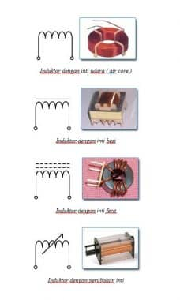

Simbol Induktor

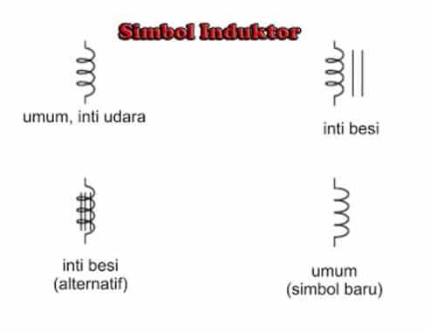

Kegunaan Induktor dalam sistem elektronik
Induktor dalam rangkaian listrik atau elektronika dapat diaplikasikan kedalam rangkaian:
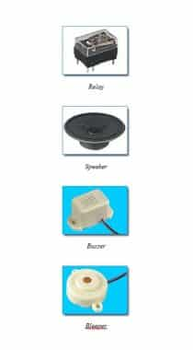
Induktor berfungsi sebagai :
- tempat terjadinya gaya magnet.
- pelipat tegangan.
- pembangkit getaran.
Berdasarkan kegunaannya Induktor bekerja pada :
- frekuensi tinggi pada spul antena dan osilator.
- frekuensi menengah pada spul MF.
- frekuensi rendah pada trafo input, trafo output, spul speaker, trafo tenaga, spul relay dan spul penyaring.

Terjadinya Medan Magnet

Induktansi Searah
Bila kita mengalirkan arus listrik melalui kabel, terjadilah garis-garis gaya magnet. Bila kita mengalirkan arus melalui spul atau coil (kumparan) yang dibuat dari kabel yang digulung, akan terjadi garis-garis gaya dalam arah sama yang membangkitkan medan magnet. Kekuatan medan magnet sama dengan jumlah garis-garis gaya magnet, dan berbanding lurus dengan hasil kali dari jumlah gulungan dalam kumparan dan arus listrik yang melalui kumparan tersebut.
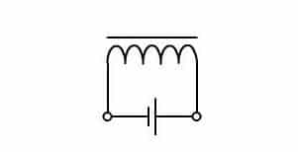
Induktor terhubung sumber tegangan DC

Induktansi Bolak-balik
Bila dua kumparan ditempatkan berdekatan satu sama lain dan salah satu kumparan (L1) diberi arus listrik AC, pada L1 akan terjadi fluks magnet. Fluk magnet ini akan melalui kumparan kedua (L2) dan akan membangkitkan emf (elektro motorive force) pada kumparan L2. Efek seperti ini disebut induksi timbal balik (mutual induction). Hal seperti ini biasanya kita jumpai pada transformator daya.

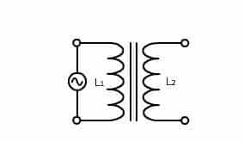
Induktor terhubung sumber tegangan AC
Perlawanan yang diberikan kumparan tersebut dinamakan reaktansi induktif. Reaktansi Induktif ini diberi simbol XL dalam satuan Ohm.
XL = 2.π.f.L
Keterangan :
π = 3.14
F = frekwensi arus bolak-balik ( Hz)
L = Induktansi ( Henry )
∞ = kecepatan sudut ( 2πfL)
XL = reaktansi induktif ( Ω )

Pengisian Induktor
Bila kita mengalirkan arus listrik I, maka terjadilah garis-garis gaya magnet. Bila kita mengalirkan arus melalui spul atau coil (kumparan) yang dibuat dari kabel yang digulung,a akan terjadi garis-garis gaya dalam arah sama membangkitkan medan magnet. Kekuatan medan magnet sama dengan jumlah garis-garis gaya magnet dan berbanding lurus dengan hasil kali dari jumlah gulungan dalam kumparan dan arus listrik yang melalui kumparan tersebut.

Contoh rangkaian :
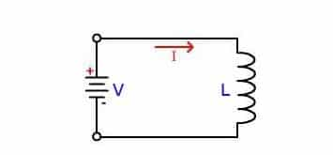
Rangkaian Pengisian Induktasi dengan tegangan DC

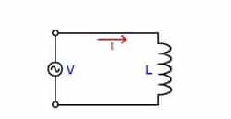
Rangkaian Pengisian Induktasi dengan tegangan AC

Pengosongan Induktor
Bila arus listrik l sudah memenuhi lilitan , maka terjadilah arus akan bergerak berlawanan arah dengan proses pengisian sehingga pembangkitan medan magnet dengan garis gaya magnet yang sama akan menjalankan fungsi dari lilitan tersebut makin tinggi nilai L ( induktansi) yang dihasilkan maka makin lama proses pengosongannya.
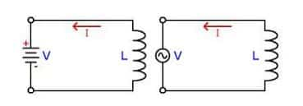
Rangkaian Pengosongan Induktasi

Menghitung Impedansi Induktor
Setelah diperoleh nilai XL maka Impedansi dapat di hitung :
Z disebut impedansi Seri dengan satuan Ω (ohm).

Rumus Induksi Elektromagnetik

1. Fluks Magnetik
Fluks magnet diartikan sebagai ukuran ataupun jumlah medan magnet B yang melewati Luas Penampang tertentu misalnya kumparan kawat dan dalam hal ini sering disebut juga dengan Kerapatan Medan Magnet. Fluks Magnetik yang melalu bidang tertentu itu sebanding dengan nilai jumlah medan magnet yg melalui bidang tersebut dan jumlah ini sudah termasuk kedalam pengurangan atas medan magnet yg berlawanan arah perkalian antara medan magnet B dengan luas bidang A yang letakknya tegak lurus dengan induksi magnetnya. Secara matematis rumus fluks adalah
Φ = BA
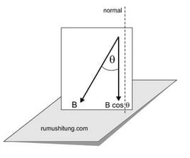
Faktanya, induksi magnet B tidak selalu tegak lurus pada bidang, bisa membentuk sudut tertentu. Misalkan ada sebuah induksi medan magnet yang membentuk sudut teta dengan garis normal maka besarnya fluks magnet yang dihasilkan adalah
Φ = BA cos θ
Φ= Fluks magnet
B = induksi magnet
A = luas bidang
θ = sudut antara arah induksi magnet B dengan arah garis normal bidang

Hukum Faraday
Hukum Faraday memprediksi bagaimana suatu medan magnet berinteraksi dengan rangkaian listrik untuk menimbulkan gaya gerak listrik atau fenomena induksi elektromagnetik.Hasil percobaan yang dilakukan faraday menghasilkan sebuah hukum yang berbunyi :
- Bila jumlah fluks magnet yang memasuki suatu kumparan berubah, maka pada ujung-ujung kumparan timbul gaya gerak listrik induksi (ggl induksi)
- Besarnya gaya gerak listrik induksi bergantung pada laju perubahan fluks dan banyaknya lilitan.
Secara matematis ggl yang dihasilkan dapat ditentukan dengan menggunakan rumus
ε = -N (ΔΦ/Δt)
(tanda negatif menunjukkan arah induksi) dengan
ε = ggl induksi (volt)
N = jumlah lilitan
ΔΦ/Δt = laju perubahan fluks magnet
dari rumus di atas, untuk menimbulkan perubahan fluks magnet agar menghasilkan ggl induksi dapat dilakukan dengan beberapa cara antara lain:
- memperbesar perubahan induksi magnet B
- memperkecil luas bindang A yang ditembus oleh medan magnet.
- memperkecil sudut

2. Hukum Lenz
Hukum Lenz adalah hukum fisika yang menjelaskan tentang arah arus induksi. Dalam hukum ini, arah arus induksi selalu mempunyai arah tertentu. Arah arus induksi selalu menghindar dari medan magnet yang menimbulkannya. Hukum Lenz juga dapat dipandang dari sisi medan magnet. Arus induksi akan mempunyai medan magnet yang selalu menghindari perubahan medan magnet yang ada. Hukum Lenz berbunyi “arus induksi akan muncul di dalam arah yang sedemikian rupa sehingga arah induksi menentang perubahan yang dihasilkan. Dengan kata lain, arah arus induksi yang terjadi dalam suatu penghantar menimbulkan medan magnet yang menentang penyebab perubahan medan magnet tersebut”. Perhatikan gambar di bawah ini
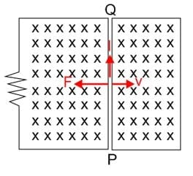
Berdasarkan gambar di atas,
- arah v merupakan arah dari penyebab perubahan
- arah gaya lorentz FL akan selalu berlawanan dengan arah v
- dengan menggunakan aturan tangan kanan, maka diperoleh arah I dari P ke Q
Rumus Hukum Lenz
ε = B. l v
GGL Induksi Diri (Hukum Henry)
Apabila arus yang mengalir pada suatu penghantar berubah setiap waktu maka pada penghantar tersebut kan terjai ggl induksi diri dan oleh Josep Henry dirumuskan sebagai:
ε = -L (dI/dt)
dengan:
ε = ggl induksi diri (volt)
L = induktansi diri
dI/dt = besarnya perubahan arus tiap satuan waktu (A/s)
Induksi diri (L) adalah ggl yang terjadi dalam suatu penghantar dan terterjadi perubahan kuat arus 1 A setiap detiknya. Besarnya induksi diri pada sebuah penghantar dirumuskan:
L = NΦ/I
dengan:
L = induktansi diri
N = jumlah lilitan kumparan
Φ = fluks magnet (Wb)
I = kuat arus

Faktor Penyebab Timbulnya Gaya Gerak Listrik Induksi
Penyebab utama timbulnya ggl induksi adalah terjadinya perubahan fluks magnetik yang dilingkupi oleh suatu loop kawat. Besarnya fluks magnetik telah dinyatakan pada persamaan (1). Dengan demikian, ada tiga faktor penyebab timbulnya ggl pada suatu kumparan, yaitu:
- Gaya Gerak Listrik Akibat Perluasan Kumparan dalam Medan Elektromagnetik
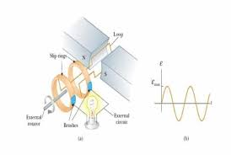
Gambar 5. Perluasan Kumparan dalam Medan Elektromagnetik
Kita asumsikan medan B tegak lurus terhadap permukaan yang dibatasi sebuah konduktor berbentuk U. Sebuah konduktor lain yang dapat bergerak dengan kecepatan v dipasang pada konduktor U. Dalam waktu Δt konduktor yang bergerak tersebut menempuh jarak:
Δx = v.Δt
Sehingga, luas bidang kumparan bertambah sebesar:
ΔA = l . Δx = l .v .Δt
Berdasarkan Hukum Faraday, akan timbul ggl induksi yang besarnya dinyatakan dalam persamaan :
ε = B . l . v

- Gaya Gerak Listrik Induksi Akibat Perubahan Orientasi Sudut Kumparan θ Terhadap Medan Elektromagnetik
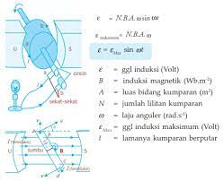
Gambar 6. Perubahan Orientasi Sudut Kumparan θ Terhadap Medan Elektromagnetik

Perubahan sudut antara induksi magnetik B dan arah bidang normal dapat menyebabkan timbulnya ggl induksi, yang besarnya dapat ditentukan melalui persamaan (4). Karena nilai B dan A konstan, maka akan diperoleh :
Keterangan :
ε = ggl induksi (volt)
N = jumlah lilitan
B = induksi magnet (Wb/m²)
A = luas kumparan (m²)
ω = kecepatan sudut (rad/s)

- Gaya Gerak Listrik Induksi Akibat Perubahan Induksi Magnetik
Perubahan induksi magnetik juga dapat menimbulkan ggl induksi pada luasan bidang kumparan yang konstan, yang dinyatakan sebagai berikut:
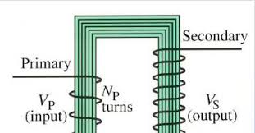

Gambar 7. GGL Induksi Akibat perubahan Induksi Magnetik

Induktansi
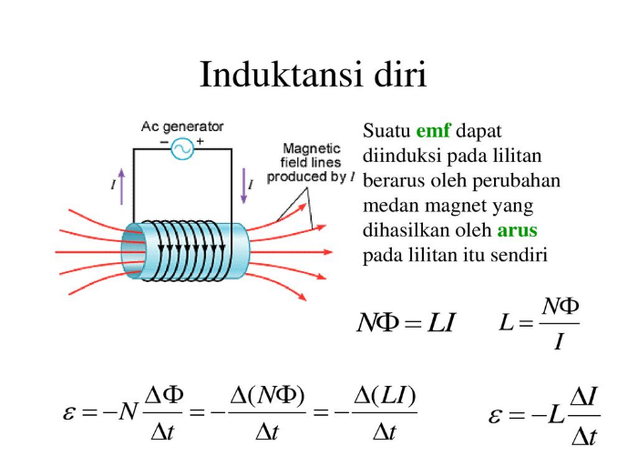
Gambar 8. Induktansi Diri
Kumparan yang dirangkai paralel dengan lampu neon dihubungkan sumber tegangan (baterai). Pada saat saklar ditutup lampu tidak menyala karena arus akan ke kumparan, sehingga sedikit sekali atau hampir tidak ada arus yang lewat pada lampu neon. Adanya arus yang melalui kumparan inilah yang menimbulkan medan magnetik di sekitar kumparan. Dari hasil pengamatan yang telah dilakukan, ternyata bahwa pada saat arus diputus dengan membuka saklar, lampu menyala sesaat kemudian meredup dan padam.

Saat saklar dibuka, arus pada kumparan hilang mendadak sehingga terjadi perubahan fluks magnetik di sekitarnya yaitu dari ada menjadi tidak ada. Jadi timbul yang menunjukkan adanya GG induksi dalam kumparan itu sendiri dan menyalakan lampu neon. GGL yang timbul disebut GGL induksi diri kumparan (karena ditimbulkan oleh kumparan itu sendiri). “Besarnya GGL induksi diri sebanding dengan laju perubahan kuat arus terhadap waktu”.
Dirumuskan sebagai berikut :
E = – L
L = Induksi diri, satuannya Henry
E = GGL induksi, satuannya Volt
= laju perubaha kuat arus, satuannya ampere/detik
Tanda negatif menunjukan bahwa GGL induksi yang timbul adalah melawan GGL penyebabnya (Hukum Lenz). Karena perubahan kuat arus dalam kumparan berarti juga perubahan fluks magnetik dalam kumparan,
maka Hukum faraday E = – N dapat dijadikan :
– L = – N = L di = N dϕ atau L i = Nϕ
Maka L =
Induktasi diri suatu penghatar sebesar 1 Henry didefinisikan sebagai perubahan kuat arus 1 ampere setiap detik secara beraturan yang menyebabkan timbulnya GGL induksi diri sebesar 1 Volt. Bila kumparan berupa solenoid atau tiroid, maka induktasi dirinya dapat ditentukan sebagai berikut
Induktasi magnetik dipusat solenoid
B = μ_{o} n i = μ_{o}
Sedangkan ϕ = B A = μ_{o}
Karena L = = , maka L =
L = Induktasi diri solenoid atau toroid
μ_{o} = Permeabilitas ruang hampa
N = Jumlah lilitan
A = Luas penampang solenoid atau toroid
? = Panjang solenoid atau toroid
Energi yang tersimpan dalam induktor

Telah kita ketahui bahwa daya yang dihasilkan oleh pengantar yang dilalui arus i adalah P = E i , dalam hal ini E = L ; P = L i sedangkan P = , maka = L i ; dW = L i di
Untuk memperoleh usaha/energi yang ada dalam induktor selama arus diubah dari nol sampai 1 maka = L
W = L L i²

Kesimpulan
Timbulnya gaya listrik (GGL) pada kumparan hanya apabila terjadi perubahan jumlah garis-garis gaya magnet. Gaya gerak listrik yang timbul akibat adanya perubahan jumlah garis-garis gaya magnet disebut GGL induksi, sedangkan arus yang mengalir dinamakan arus induksi dan peristiwanya disebut induksi elektromagnetik. Ada beberapa faktor yang mempengaruhi besar GGL induksi yaitu:
- Kecepatan perubahan medan magnet. Semakin cepat perubahan medan magnet, maka GGL induksi yang timbul semakin besar.
- Banyaknya lilitan Semakin banyak lilitannya, maka GGL induksi yang timbul juga semakin besar.
- Kekuatan magnet Semakin kuat gelaja kemagnetannya, maka GGL induksi yang timbul juga semakin besar.
Konsep induksi elektromagnetik dapat diterapkan dalam produk teknologi seperti;
- Generator adalah alat yang dapat merubah energi gerak menjadi energi listrik. Prinsip yang digunakan adalah perubahan sudut berdasarkan hukum Faraday sehingga terjadi perubahan fluks magnetik.
- Transformator atau trafo merupakan alat untuk mengubah (memperbesar atau memperkecil) tegangan AC berdasarkan prinsip induksi elektromagnetik yaitu memindahkan energi listrik secara induksi melalui kumparan primer ke kumparan skunder.
- Induktor adalah salah satu komponen yang cara kerjanya berdasarkan induksi magnet. Induktor biasa disebut juga spul dibuat dari bahan kawat beremail tipis. Induktor berupa kawat yang digulung sehingga menjadi kumparan. Kemampuan induktor untuk menimbulkan medan magnet disebut konduktansi.

Daftar Pustaka

Crowell, B., 2006. Conceptual Physics. s.l.:s.n.

Tipler,Paul A.. 1991. Fisika Untuk Sains dan Teknik .Jakarta:Erlangga

